07.04.2020р.
ГР.О- 4 предмет «Основи зеленого будівництва»
Професійна кваліфікація: озеленювач 3-го розряду.
Урок № 106: Середньорослі багаторічні культури.
Запишіть конспект:

Аквілегія
Багаторічний водозбір має ажурне листя. Квітконоси високі, квітка – віночок зі шпорцямі або без них. Може цвісти повторно.
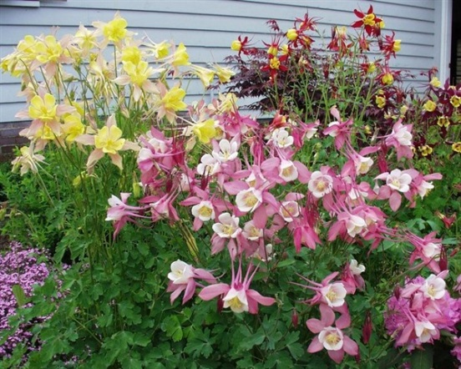

Вербейник точковий
Обожнюваний мною кущ 50-60 см. у висоту, він і швидко розростається. Жовті свічки довго цвітуть, а листя до самої осені варто зеленої і красивою.

Троянда
Всупереч думці про вибагливості троянди, вирощують їх багато і досить успішно. Навіть на Уралі багато сорту не укривають. Королева квітів буває, як високоросла, так і півметра, а ще зовсім низенька, всього кілька сантиметрів.
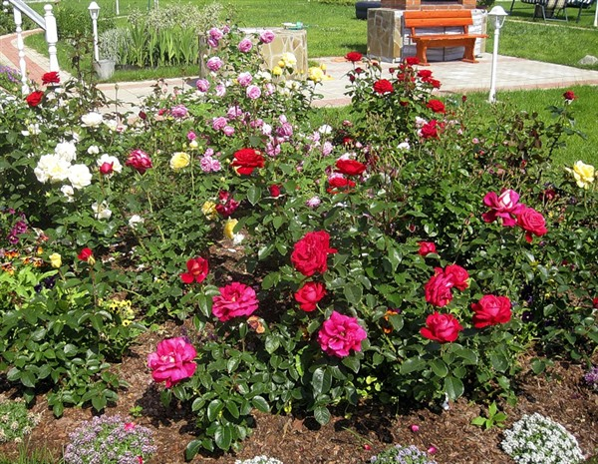

Ромашка (королицю)
Знайомий квітка не потребує представлення, є середньорослі види від 40 сантиметрів, а є і гіганти більше одного метра.
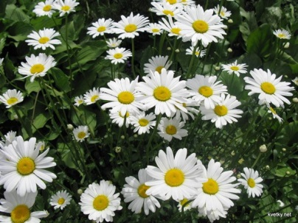

Гіпсофіла
Дрібні квіти ніжних відтінків, висота кущика від 0,2 до 0,5 метра. Повітряний, розпростертий, майже кулястий вигляд.

Кентрантус
Кущик сягає у висоту до 60 сантиметрів і стільки ж буває в обхваті. Червоні і рожеві куполоподібні суцвіття з’являються двічі за сезон. Дуже декоративний.
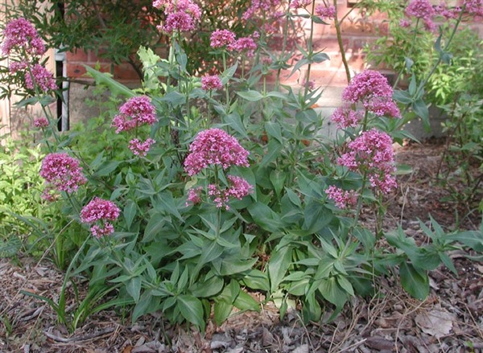
Література:
- Бунін В.А. « Квітникарство( практикум)»- Львів.»Вища школа» 2007
- Жоголева В.Г. «Квіти». К. «Урожай» 2012

